МИНИСТЕРСТВО ОБРАЗОВАНИЯ РЕСПУБЛИКИ БЕЛАРУСЬ

УЧРЕЖДЕНИЕ ОБРАЗОВАНИЯ

«БРЕСТСКИЙ ГОСУДАРСТВЕННЫЙ ТЕХНИЧЕСКИЙ УНИВЕРСИТЕТ»

ФАКУЛЬТЕТ ЭЛЕКТРОННО-ИНФОРМАЦИОННЫХ СИСТЕМ

Кафедра интеллектуальных информационных технологий

Отчет по лабораторной работе №1

Специальность ИИ(з)

Выполнил

А. Ю. Кураш,

студент группы ИИ-24

Проверил

Андренко К.В,

Преподаватель-стажер кафедры ИИТ,

« k 2025 г.

Брест 2025

Цель работы:

1. Используя выборку по варианту, осуществить проецирование данных на плоскость первых двух и трех главных компонент (двумя способами: 1. вручную через использование numpy.linalg.eig для вычисления собственных значений и собственных векторов и 2. с помощью sklearn.decomposition.PCA для непосредственного применения метода PCA – два независимых варианта решения);

2. Выполнить визуализацию полученных главных компонент с использованием средств библиотеки matplotlib, обозначая экземпляры разных классов с использованием разных цветовых маркеров;

3. Используя собственные значения, рассчитанные на этапе 1, вычислить потери, связанные с преобразованием по методу PCA. Сделать выводы;

Выполнение:

# **Код программы**

# import pandas as pd

# import numpy as np

# import matplotlib.pyplot as plt

# from sklearn.preprocessing import StandardScaler, LabelEncoder

# from sklearn.decomposition import PCA

# import warnings

# warnings.simplefilter(action='ignore', category=FutureWarning)

# # Загружаем и очищаем датасет

# file_path = "Exasens.csv"

# data_raw = pd.read_csv(file_path)

# # Удаляем первые 2 строки с метаданными

# data = data_raw.iloc[2:].reset_index(drop=True)

# # Удаляем пустые столбцы

# cols_to_drop = [col for col in data.columns if data[col].isnull().sum() == len(data[col])]

# data = data.drop(columns=cols_to_drop)

# # Преобразуем числовые колонки

# numeric_cols = ['Imaginary Part', 'Unnamed: 3', 'Real Part', 'Unnamed: 5', 'Gender', 'Age', 'Smoking']

# for col in numeric_cols:

# data[col] = pd.to_numeric(data[col], errors='coerce')

# # Заполняем пропуски медианами

# for col in numeric_cols:

# if data[col].isnull().sum() > 0:

# data[col] = data[col].fillna(data[col].median())

# # Целевая переменная (Diagnosis)

# y_str = data['Diagnosis']

# label_encoder = LabelEncoder()

# y = label_encoder.fit_transform(y_str)

# class_names = label_encoder.classes_

# # Признаки для PCA

# X = data[numeric_cols]

# scaler = StandardScaler()

# X_scaled = scaler.fit_transform(X)

# # --- Ручное PCA ---

# cov_matrix = np.cov(X_scaled.T)

# eigen_values, eigen_vectors = np.linalg.eig(cov_matrix)

# sorted_indices = np.argsort(eigen_values)[::-1]

# sorted_eigen_values = eigen_values[sorted_indices]

# sorted_eigen_vectors = eigen_vectors[:, sorted_indices]

# projection_matrix_2d = sorted_eigen_vectors[:, :2]

# projection_matrix_3d = sorted_eigen_vectors[:, :3]

# X_pca_manual_2d = X_scaled.dot(projection_matrix_2d)

# X_pca_manual_3d = X_scaled.dot(projection_matrix_3d)

# # --- PCA sklearn ---

# pca_sklearn_2d = PCA(n_components=2)

# X_pca_sklearn_2d = pca_sklearn_2d.fit_transform(X_scaled)

# pca_sklearn_3d = PCA(n_components=3)

# X_pca_sklearn_3d = pca_sklearn_3d.fit_transform(X_scaled)

# # PCA без ограничения числа компонент (для расчёта полной дисперсии)

# pca_full = PCA()

# pca_full.fit(X_scaled)

# # --- Визуализация ---

# cmap = plt.get_cmap('Set1')

# plt.figure(figsize=(10, 8))

# scatter_sklearn_2d = plt.scatter(

# X_pca_sklearn_2d[:, 0], X_pca_sklearn_2d[:, 1],

# c=y, cmap=cmap, alpha=0.9, edgecolor='k', s=60

# )

# plt.title('PCA sklearn: проекция на 2 компоненты', fontsize=16)

# plt.xlabel('PC1', fontsize=12)

# plt.ylabel('PC2', fontsize=12)

# plt.legend(handles=scatter_sklearn_2d.legend_elements()[0], labels=list(class_names), title="Diagnosis")

# plt.grid(True)

# plt.show()

# plt.figure(figsize=(10, 8))

# scatter_manual_2d = plt.scatter(

# X_pca_manual_2d[:, 0], X_pca_manual_2d[:, 1],

# c=y, cmap=cmap, alpha=0.9, edgecolor='k', s=60

# )

# plt.title('PCA manual: проекция на 2 компоненты', fontsize=16)

# plt.xlabel('PC1', fontsize=12)

# plt.ylabel('PC2', fontsize=12)

# plt.legend(handles=scatter_manual_2d.legend_elements()[0], labels=list(class_names), title="Diagnosis")

# plt.grid(True)

# plt.show()

# fig = plt.figure(figsize=(14, 10))

# ax1 = fig.add_subplot(121, projection='3d')

# scatter_sklearn_3d = ax1.scatter(

# X_pca_sklearn_3d[:, 0], X_pca_sklearn_3d[:, 1], X_pca_sklearn_3d[:, 2],

# c=y, cmap=cmap, alpha=0.9, edgecolor='k', s=60

# )

# ax1.set_title('PCA sklearn: 3D', fontsize=14)

# ax1.set_xlabel('PC1')

# ax1.set_ylabel('PC2')

# ax1.set_zlabel('PC3')

# ax1.legend(handles=scatter_sklearn_3d.legend_elements()[0], labels=list(class_names), title="Diagnosis")

# ax2 = fig.add_subplot(122, projection='3d')

# scatter_manual_3d = ax2.scatter(

# X_pca_manual_3d[:, 0], X_pca_manual_3d[:, 1], X_pca_manual_3d[:, 2],

# c=y, cmap=cmap, alpha=0.9, edgecolor='k', s=60

# )

# ax2.set_title('PCA manual: 3D', fontsize=14)

# ax2.set_xlabel('PC1')

# ax2.set_ylabel('PC2')

# ax2.set_zlabel('PC3')

# ax2.legend(handles=scatter_manual_3d.legend_elements()[0], labels=list(class_names), title="Diagnosis")

# plt.tight_layout()

# plt.show()

# # --- Анализ потерь информации ---

# print("\nАнализ информационных потерь (manual PCA)")

# total_variance_manual = np.sum(sorted_eigen_values)

# variance_explained_2d_manual = np.sum(sorted_eigen_values[:2]) / total_variance_manual

# variance_explained_3d_manual = np.sum(sorted_eigen_values[:3]) / total_variance_manual

# print(f"Manual PCA - сохраненная дисперсия 2D: {variance_explained_2d_manual:.2%}")

# print(f"Manual PCA - потери при 2D: {1 - variance_explained_2d_manual:.2%}")

# print(f"Manual PCA - сохраненная дисперсия 3D: {variance_explained_3d_manual:.2%}")

# print(f"Manual PCA - потери при 3D: {1 - variance_explained_3d_manual:.2%}")

# print("\nАнализ информационных потерь (sklearn PCA)")

# total_variance_sklearn = np.sum(pca_full.explained_variance_)

# variance_explained_2d_sklearn = np.sum(pca_full.explained_variance_[:2]) / total_variance_sklearn

# variance_explained_3d_sklearn = np.sum(pca_full.explained_variance_[:3]) / total_variance_sklearn

# print(f"sklearn PCA - сохраненная дисперсия 2D: {variance_explained_2d_sklearn:.2%}")

# print(f"sklearn PCA - потери при 2D: {1 - variance_explained_2d_sklearn:.2%}")

# print(f"sklearn PCA - сохраненная дисперсия 3D: {variance_explained_3d_sklearn:.2%}")

# print(f"sklearn PCA - потери при 3D: {1 - variance_explained_3d_sklearn:.2%}")

# Рисунки с результатами работы программы

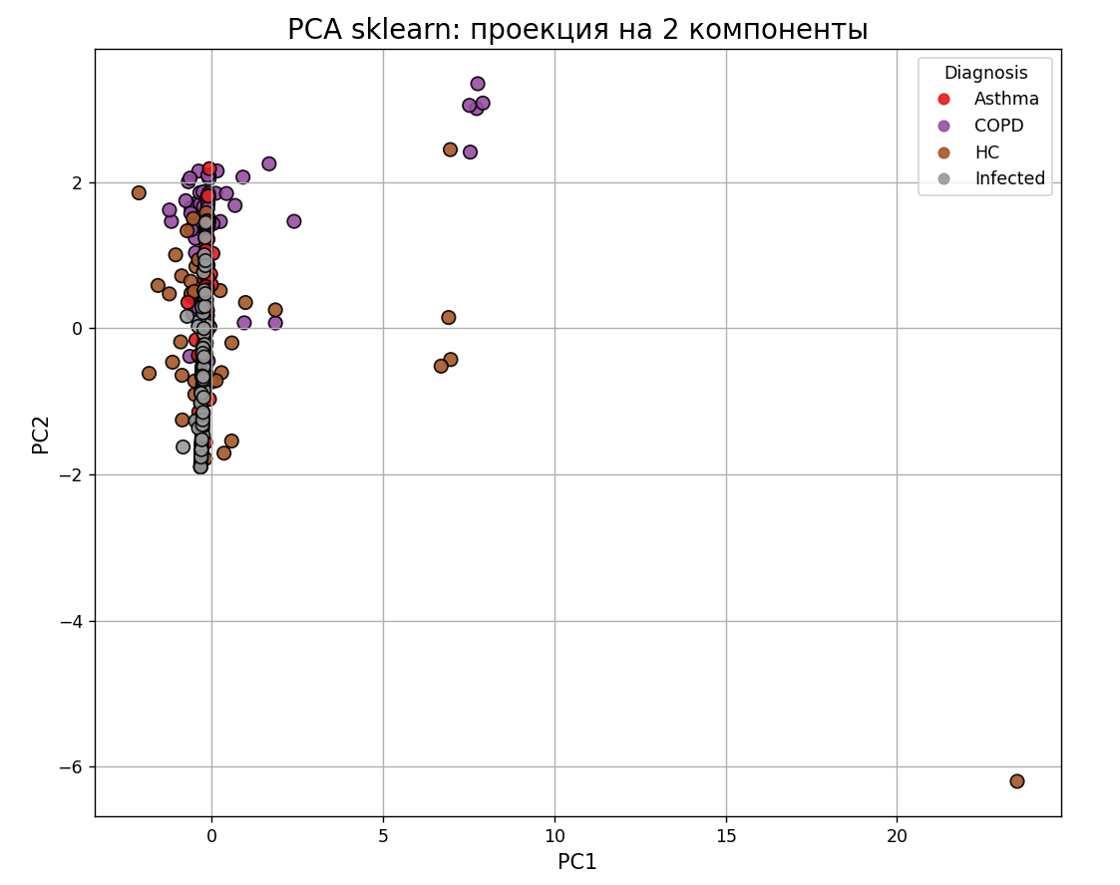

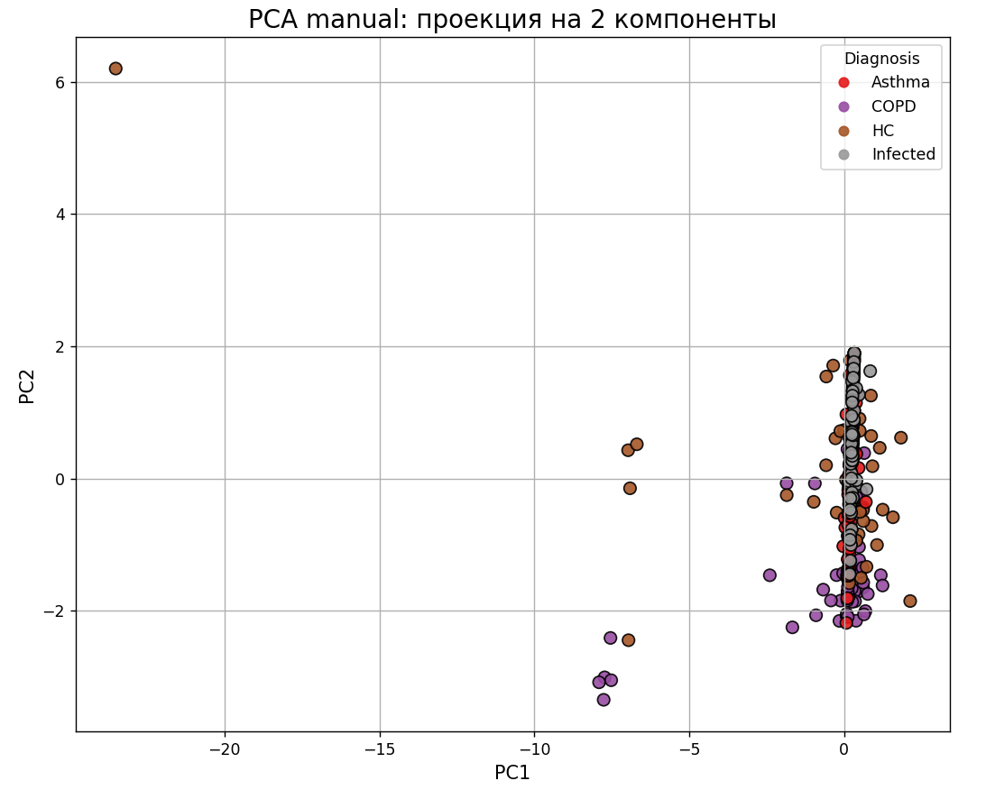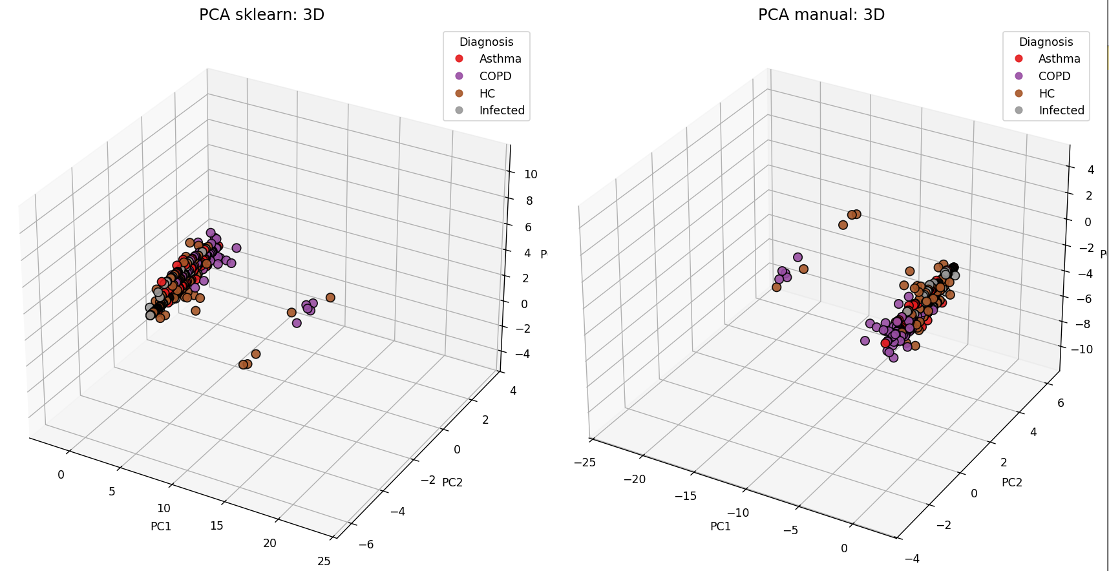

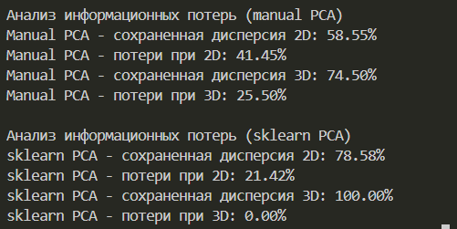

**Вывод:** Яизучил метод PCA.